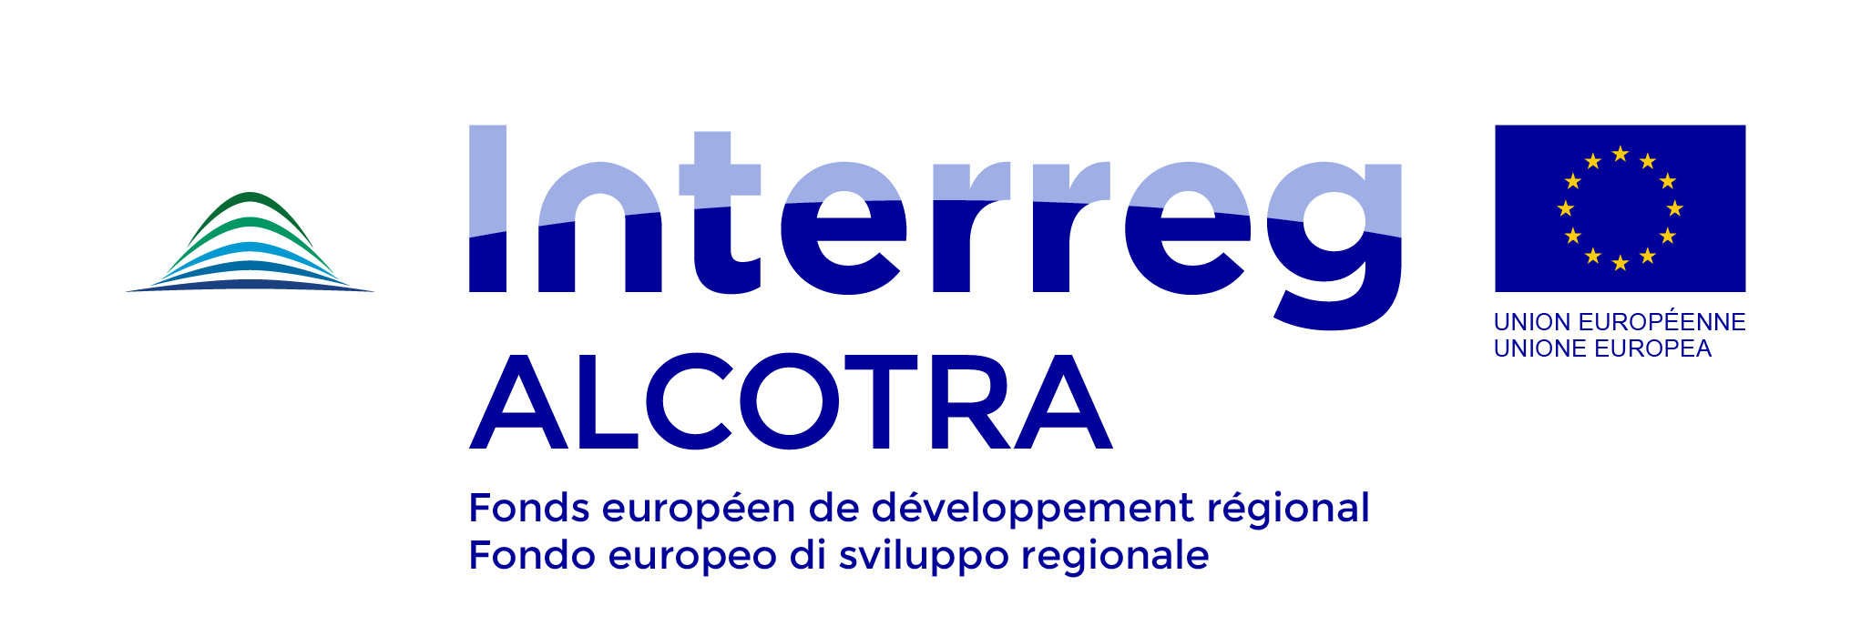

All’Ente Parco Nazionale Gran Paradiso
pngpaosta@pec.pngp.it

MANIFESTAZIONE DI INTERESSE
PER LA PARTECIPAZIONE ALLA PROCEDURA, AI SENSI DELL’ART. 36, COMMA 2, LETTERA A) DEL D.LGS. 50/2016, E S.M.I., PER L’EVENTUALE AFFIDAMENTO DI UN SERVIZIO RIGUARDANTE LE AZIONI WP3.1, WP3.2 e WP3.5 DEL PROGETTO INTERREG ALCOTRA N.3896 ALL’INTERNO DEL PITEM BIODIVALP - CUP C61G18000500007
CIG Z5D296E31B

Il/La sottoscritto/_______________________________________________________________
nat_ a ________________________________ il _____________________________________
residente in ____________________________________________________CAP______________
via/fraz./loc._________________________________________________________n° _______
indirizzo di posta elettronica _________________________________________________________
indirizzo di posta elettronica certificata __________________________________________________________
COD. FISC . ______________________________________________________________________
P. I.V.A. _________________________________________________________________________
recapito telefonico ______________________________________________________________
in qualità di ______________________________________________________________________
MANIFESTA
il proprio interesse a partecipare all’avviso esplorativo ai fini dell’eventuale successivo affidamento, ai sensi dell’art. 36, comma 2. lett. a), del D.Lgs. 50/2016, del servizio in oggetto indicato.
A tal fine, ai sensi degli articoli 46 e 47 del D.P.R. n. 445/2000, consapevole della responsabilità penale cui può andare incontro, come previsto dall’art. 48 del DPR 445/2000, e delle sanzioni indicate all’art. 76 del DPR 445/2000, per le ipotesi di dichiarazioni mendaci, formazione od uso di atti falsi, e consapevole altresì di poter decadere in tali casi dai benefici ottenuti, rende le dichiarazioni contenute nel presente modulo, anche sostitutive di certificazioni e di atti di notorietà ai sensi del D.P.R. 445/2000, pertanto
DICHIARA
- di rientrare nella categoria degli operatori economici di cui all’art. 45 del d.lgs. n. 50/2016;
- di possedere tutti i requisiti di ordine generale di cui all’art. 80 del D. lgs. 50/2016 e pertanto di non versare in nessuna delle cause di esclusione di cui all’art. 80 medesimo;
- di essere in possesso del seguente diploma di Laurea _____________________________________________________________________________

conseguito presso _________________________________________________________
nell’anno __________________________;
- di possedere comprovate competenze ed esperienze in campo floristico e vegetazionale (metodo fitosociologico), in particolare per quanto riguarda gli habitat classificati secondo la Direttiva CEE 43/92 e le specie floristiche di interesse conservazionistico presenti sul territorio del Parco Nazionale Gran Paradiso e della Valle d’Aosta;
- di possedere comprovate competenze ed esperienze nell’utilizzo dei programmi per la redazione di cartografie (ArcGIS/QGIS), nella fotointerpretazione e nella gestione dei geodatabase, floristici in particolare;
- di possedere comprovate conoscenze della tassonomia e delle nomenclature adottate negli inventari ed elenchi delle specie vegetali in uso in Italia e Francia;
- di possedere comprovate conoscenze delle Direttive Europee, delle Convenzioni internazionali, delle Leggi nazionali e regionali sulla tutela della biodiversità e delle specie vegetali, con particolare riferimento agli elenchi IUCN;
- di possedere comprovata conoscenza della lingua francese sia scritta che parlata;
- di essere a conoscenza e di accettare tutte le condizioni previste nell’avviso esplorativo di manifestazione di interesse;
- di non essere già affidatario di altri incarichi relativi al medesimo progetto COBIODIV – PITEM BIODIVALP;
- di autorizzare, nei limiti consentiti dalle norme sulla tutela della privacy e per le finalità connesse agli affidamenti di cui alla presente manifestazione di interesse, il trattamento dei dati personali.

Allega alla presente*:
- curriculum vitae da cui si evincano le dichiarate esperienze professionali necessarie per la partecipazione all’avviso esplorativo;
- copia fotostatica, non autenticata, di un proprio documento d’identità in corso di validità.

_____________________, il _________________

Firma*

___________________________

*N.B. allegati e firma sono richiesti a pena di esclusione

